**Star Scheme**

Все запросы проходят через ServerX. ServerX (manager) знает, на какой сервер обращаться (хранит индекс). Узлы могут только обрабатывать запросы, но не передавать их другим узлам.

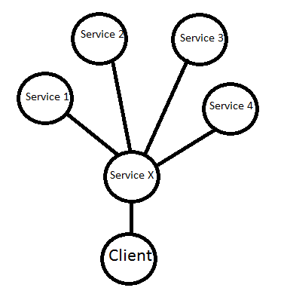

**Распределенный калькулятор**

Пусть необходимо посчитать простое бинарное выражение вида X op Y, где X и Y - числовые параметры, а op - операция. Каждый сервис может совершать одну или несколько определенных заранее операций. Множества операций, которые могут совершать сервисы, не пересекаются (т.е. набор операций на каждом сервисе уникален). Если сервис может работать с заданной операцией, то он считает выражение и возвращает результат. Иначе возвращает отказ и передает управление другому сервису (в зависимости от топологии сети).

Множество операций op:

+, -, *, /

% - остаток от деления (например, 5%3=2)

^ - степень числа (например, 2^3=8)

R - сумма квадратов (X^2 + Y^2)

S - операция вида (X+Y)/(X-Y)

Необходимо вернуть результат вычисления математического выражения. X, Y и op поступают с клиента.

*Общие требования:*

Всего должно быть не менее шести сервисов/узлов сети, включая клиента.

Клиент общается по протоколу HTTP, остальные сервисы общаются между собой по TCP.

Клиент взаимодействует с единственным узлом сети ServiceX.

ServiceX имеет две конечные точки (endpoints). Одну для соединения с внешними клиентами, другую для соединения с сервисами.

Все сервисы развернуты локально